Sanghefte
Julespel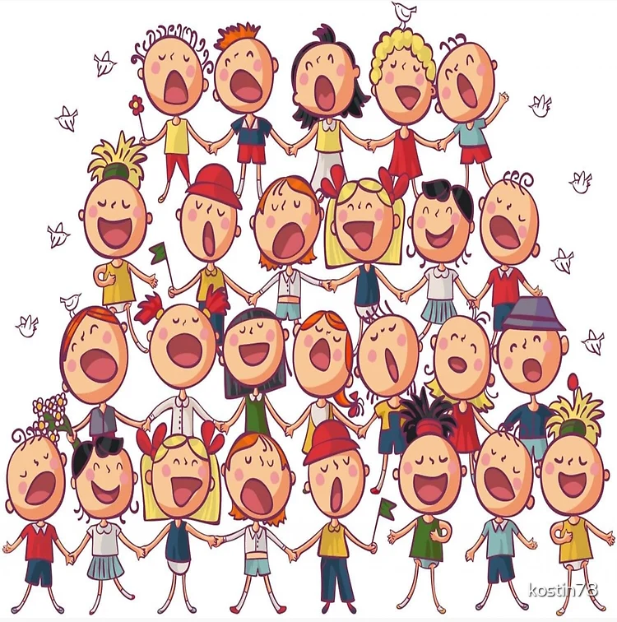

Julekveldsvisa
Nå har vi vaska golvet
Og vi har børi ved
Og vi har sett opp fugleband
Og vi har pynta tre
Nå sett vi oss og kvile
Og puste på ei stund
I mens eg vugger vogga så bror din får en blund

Dra krakken bort til glaset
Så sett vi oss og ser
Og prøv og finne leia der julestjerne er
Den blankeste av alle
Ho er så klar og stor
Du ser ho over taket der ho jordmor Matja bor

Ho er så snill den stjerna
Ho blunke kan du sjå
Og nå skal eg fortelle så du kan høre på
Den første gang ho skinte
Så laga ho ei bru
Imellom seg og himmel'n og ei krybbe og ei ku

MARIA MITT BARN (solo-gruppe)
Maria mitt barn
Maria mitt barn
Du ble utvalgt til å føde
Guds eneste sønn

Maria mitt barn
Maria mitt barn
Du ble utvalgt til å føde
Guds eneste son, Jesus

EN STJERNE SKINNER I NATT
Nå er den hellige time
Vi står i stjerneskinn
Og hører klokkene kime
Nå ringes julen inn

Englene synger høyt i kor
Synger om fred på vår jord
Verden var aldri helt forlatt
En stjerne skinner i natt

GLORY
Glory, glory, glory to the Lord
Glory, glory, glory to the Lord
Little drummerboy
Come, they told me, pa rum pum pum pum
A newborn King to see, pa rum pum pum pum
Our finest gifts we bring, pa rum pum pum pum
To lay before the King, pa rum pum pum pum
Rum pum pum pum, rum pum pum pum.
So to honour Him, pa rum pum pum pum
When we come.

I EN NATT (solo-gruppe)
I en natt så klar og kald, av en ung og tapper mor
I en krybbe, i en stall
Fødtes håpet til vår jord
Så umerkelig, så stille
Byens gater helt forlatt
Ingen opptog for den lille
Lyset kom en vinternatt

JOY TO THE WORLD
Joy to the world, the Lord is come
Let Earth receive her King
Let every heart prepare Him room
And Heaven and nature sing
And Heaven and nature sing
And Heaven, and Heaven, and nature sing

